**LAPORAN KEGIATAN TRIDHARMA**

**Nama Dosen : Suryawahyuni Latief, S.IP., M.Pd.I., Ph.D**  
**NIDN : 1012067404**  
**Jabatan Fungsional : Lektor**  
**Fakultas/Prod i : FISIPOL/Imu Pemerintahan**  
**Periode Pelaporan : Semester Ganjil**  
**Tanggal Pelaporan : 19 November**

**I. PENDAHULUAN**

Kegiatan ini merupakan kegiatan yang diselenggarakan oleh Dinas Pendidikan Kabupaten Sarolangun dalam meningkatkan kompetensi guru Sekolah Menengah Pertama (SMP) Kabupaten Sarolangun, khususnya guru Bahasa Indonesia dan Guru Matematika dala pemahaman Literasi dan Numerasi yangnantinya dapat diimbaskan kepada semua guru di sekolah penugasan masing-masing. Kegiatan ini diselenggarakan sejak tanggal 12 s.d 14 November 2024 dengan jumlah peserta 50 orang.

**II. KEGIATAN TRIDHARMA (Penelitian, PKM, Penunjang)**

1. **Jenis Kegiatan : PKM**
2. **Lokasi Kegiatan : SDN 03/VII Pasar Sarolangun**
3. **Waktu Pelaksanaan : 12 s.d 14 November 2024**
4. **Peserta : Guru Bahasa Indonesia dan Guru Matematika Jenjang SMP Kabupaten Sarolangun**
5. **Hasil yang dicapai : Kegiatan penguatan Literasi dan Numerasi untuk guru di**

**wilayah Kabupaten Sarolangun terlaksana sesuai dengan**

**waktu yang terjadwal.**

**III. PENUTUP**

Kegiatan sebagai Narasumber pada Bimtek penguatan literasi dan numerasi yang diselenggarakan oleh Dinas Pendidikan Kabupaten Sarolangun telah selesai dilaksanakan sesuai dengan jadwal yang ditentukan.

**IV. LAMPIRAN**

1. Surat Permohonan Narasumber

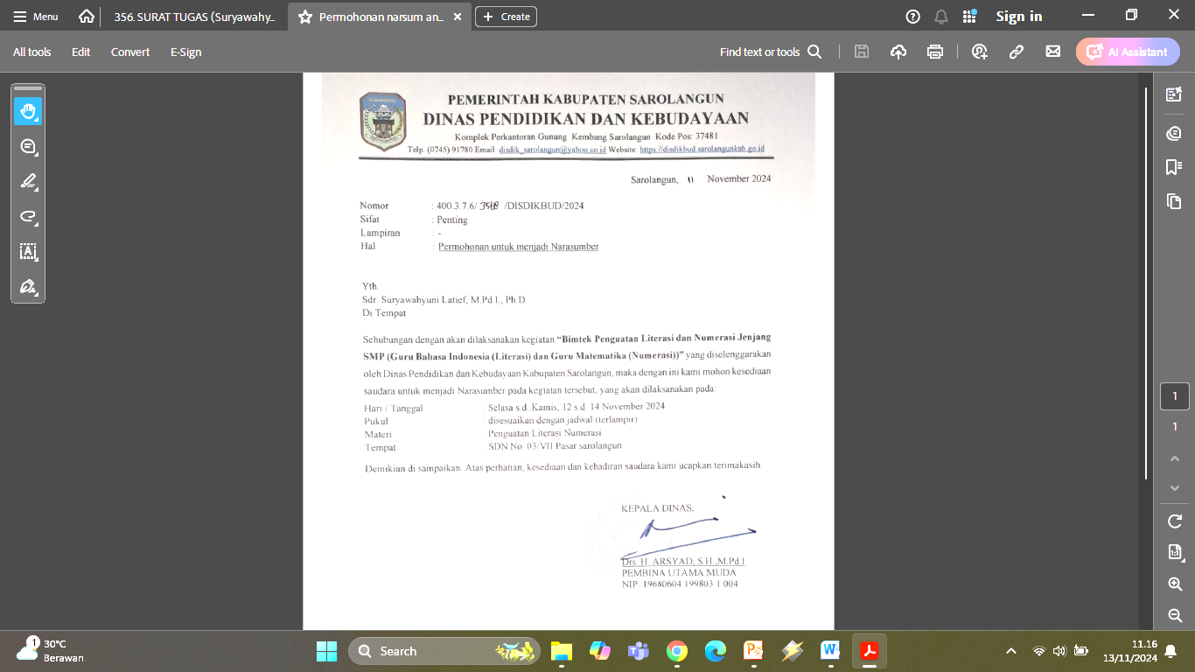

1. Surat Tugas

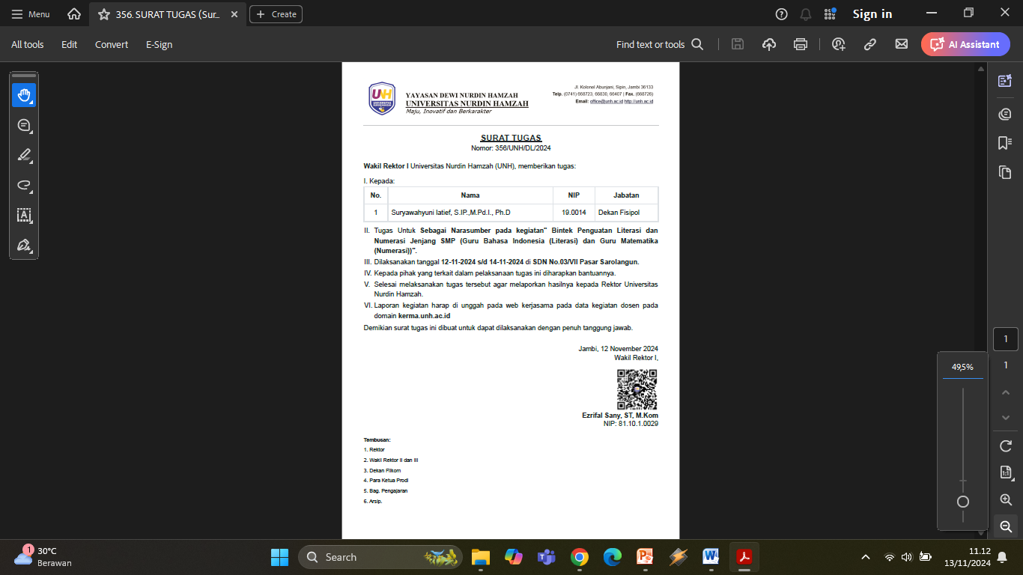

1. Screen shoot Materi

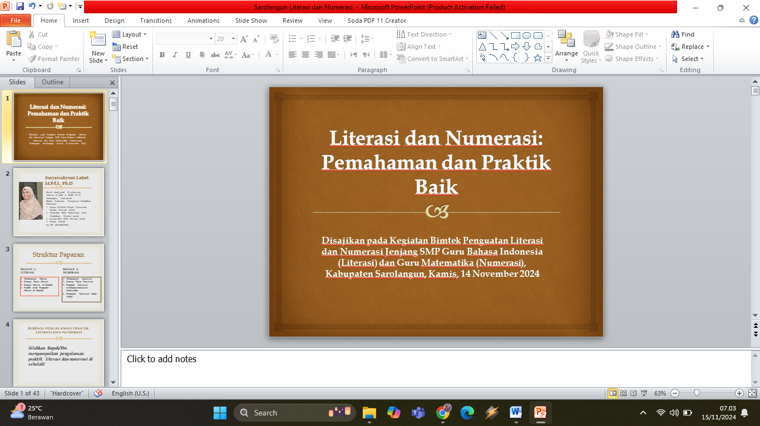

1. Photo kegiatan

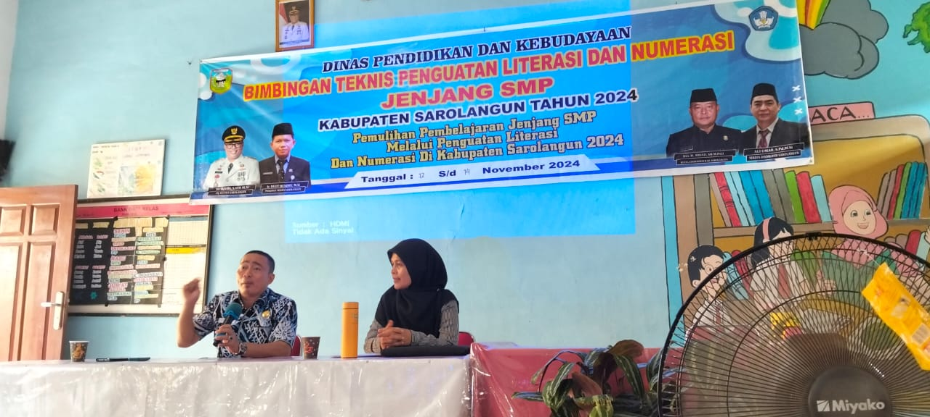

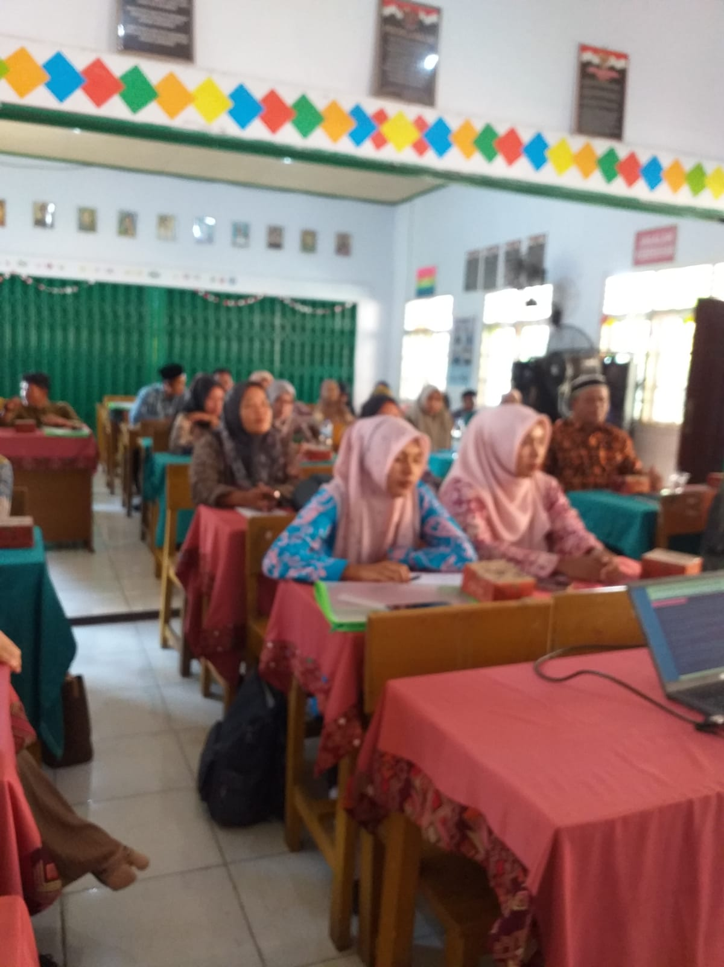

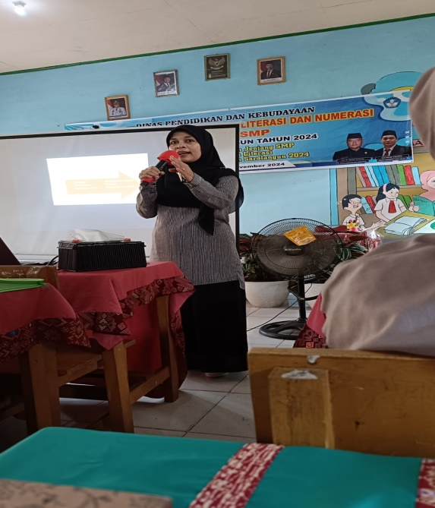

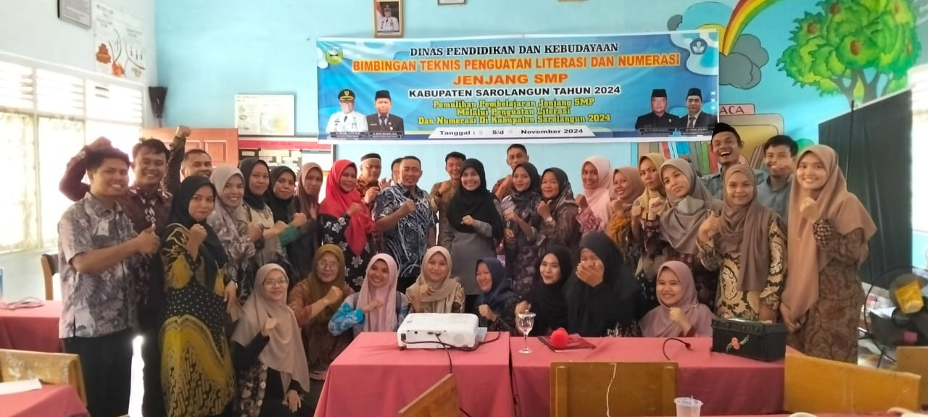

**Atasan Tanda Tangan:**

Ezrifal Sany, ST., M.Kom

Catatan:

**Laporan wajib dikumpulkan paling lambat 1 minggu setelah kegiatan**.